 | Supporto Linguistico fornito a Migranti  Il Toolkit SLM del Consiglio d’Europa | 

Strumento 63 – Scenario - Acquistare vestiario

Obiettivo - Familiarizzare con parole ed espressioni legate all’abbigliamento e allo
shopping.

Situazioni comunicative:
- Saper interagire in un negozio, chiedere informazioni e comprendere le risposte.
- Parlare di moda e di stili di abbigliamento, anche legati alle stagioni

Materiali
- Immagini di capi d’abbigliamento
- Immagini delle quattro stagioni
- Immagini di capi d’abbigliamento legati alle stagioni

Attività Linguistiche

Attività 1
Usa il materiale A) oppure vestiti veri per:
- introdurre il lessico di base relativo all’abbigliamento;
- far scrivere le parole nuove.
Verifica quindi la comprensione delle parole nuove. Il gioco del Bingo può essere un modo divertente per lavorare su questo campo lessicale (vedi Strumento 49 - Giochi e attività linguistiche).

Attività 2
Usa le stesse immagini per discutere di:
- costumi tradizionali e abiti comuni dei Paesi d'origine degli apprendenti;
- somiglianze e differenze nel modo di vestire tra l’Italia e i Paesi d’origine.

Attività 3
- Utilizza il materiale B) e mostra le immagini delle stagioni; verificane la comprensione, chiedi ad esempio: Qual è la stagione rappresentata in questa immagine? Da che cosa lo puoi capire?
- Successivamente, chiedi di descrivere le immagini.
- Infine, invita gli apprendenti a parlare delle stagioni nel loro Paese (temperature, piogge e abbigliamento necessario, ecc.)

Attività 4
Disponi le immagini delle quattro stagioni su un tavolo e chiedi ai partecipanti di abbinare i diversi capi d’abbigliamento (materiale C) ai rispettivi periodi dell’anno. Mentre svolgono l’attività, invita loro a spiegare le loro scelte con frasi semplici, come ad esempio: Questo cappotto è di lana, va bene per l'inverno.

Attività 5
Presenta un dialogo tipo:
A. Buongiorno.
B. Buongiorno! Come posso aiutarti?
A. Fa molto freddo; ho bisogno di un cappotto per l'inverno.
B. Che taglia porti?
A. La 44 o la 46, dipende dai modelli.
B. Va bene! Seguimi, i cappotti sono qui.
A: Quale colore preferisci?
B: Vorrei un cappotto grigio chiaro.
A: Va bene, allora puoi scegliere tra questi cappotti.
A. Posso provare questo?
B. Certamente! Il camerino è là.

- Verifica la comprensione del dialogo, in particolare delle espressioni chiave come ho bisogno e taglia (scrivi alla lavagna le varie taglie: piccola, media, grande, extra-large, XS, S, M, L, XL, XXL, 40, 42, 54, 58, ecc.).
- I partecipanti, quindi, svolgono a coppie un role-play, adattando e ampliando il dialogo. Dai tempo agli apprendenti per prepararsi e ripetere l’attività, usando se necessario altre immagini di stagioni e capi di abbigliamento per contestualizzare ulteriormente l’attività.

Materiali

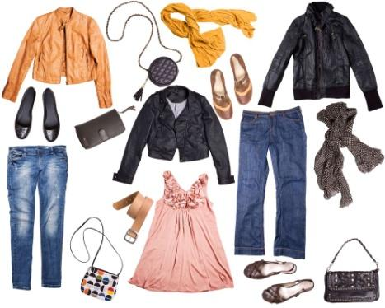 | 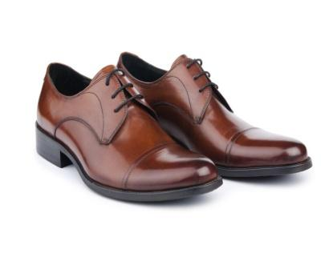
 | 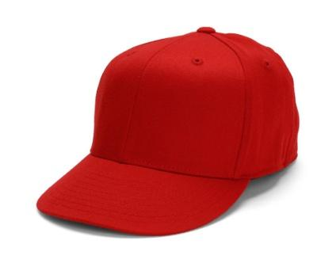  
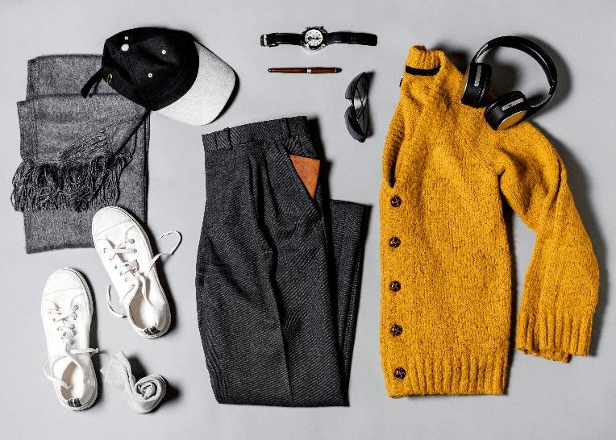 | 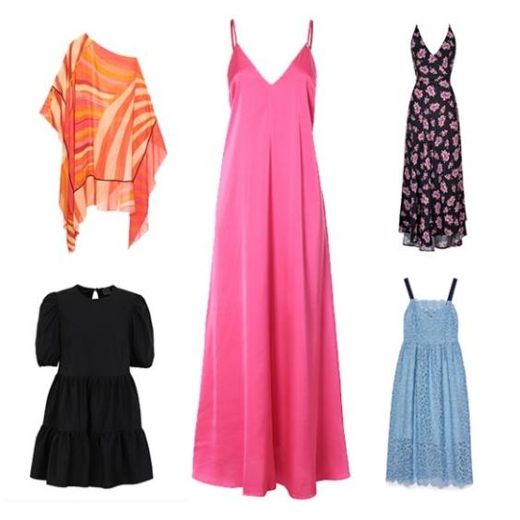

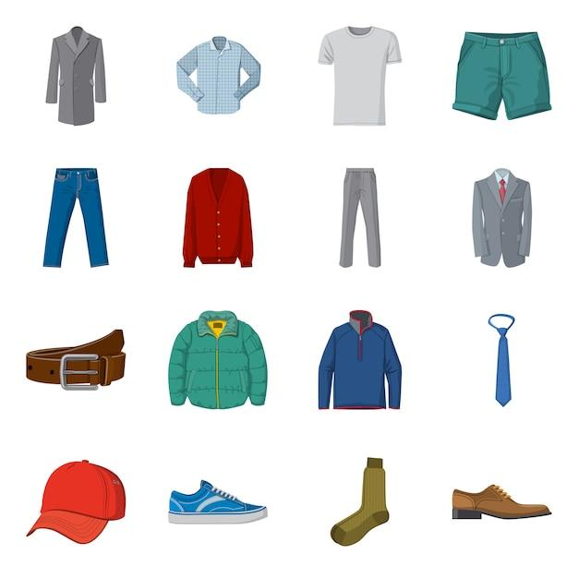

B)
*

C)
